2019春《病理生理学》导学方案
第一步：先打开国家开放大学学习平台，点击学生登录。
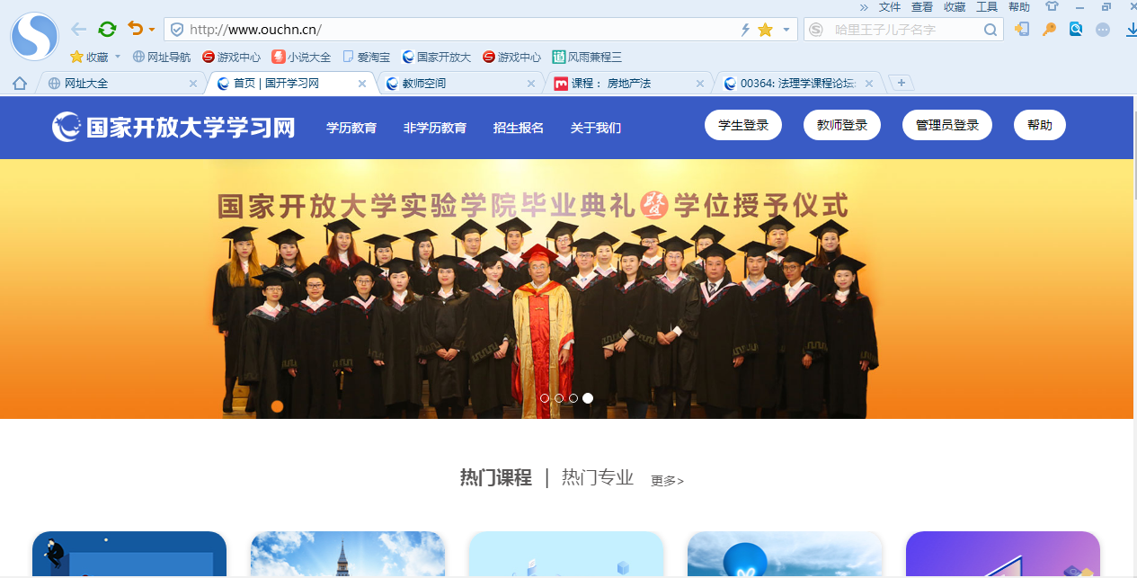
第二步：请输入用户名（学号），密码（出生年月日八位）
第三步：到课程学习中选择《病理生理学》点击进入。
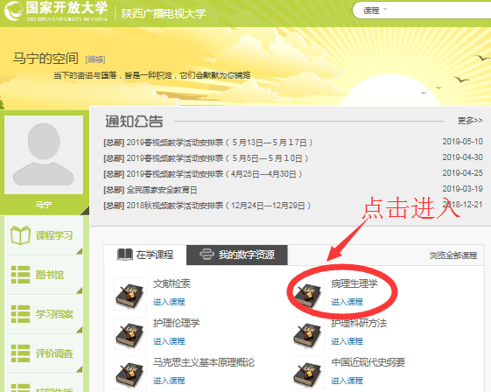
第四步：进入到课程学习主页
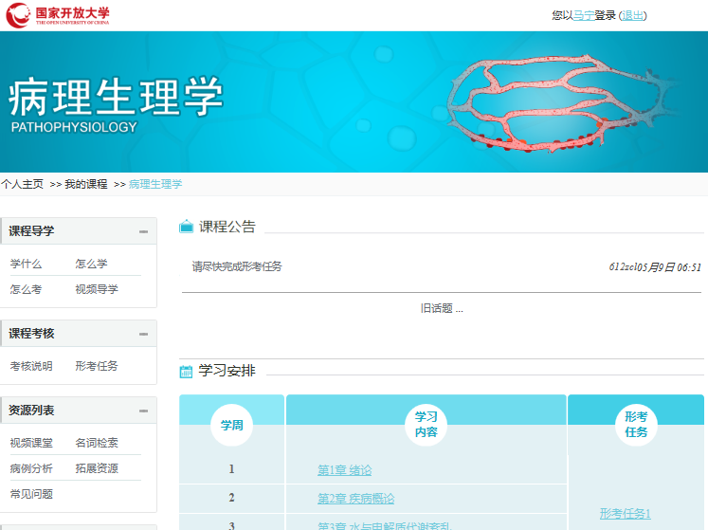
第五步：点击这里查看课程教学文件，浏览学习资源。
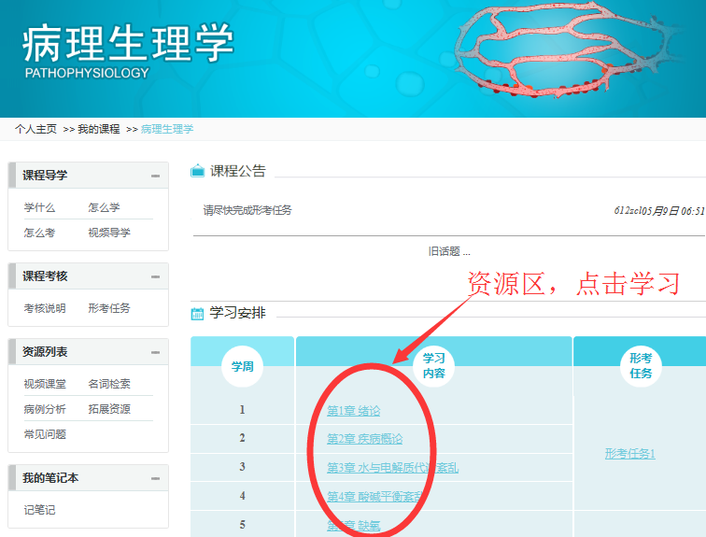

第六步：在这里完成作业
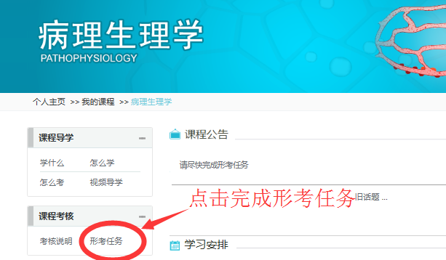
第七步：点击这里开始完成4次作业
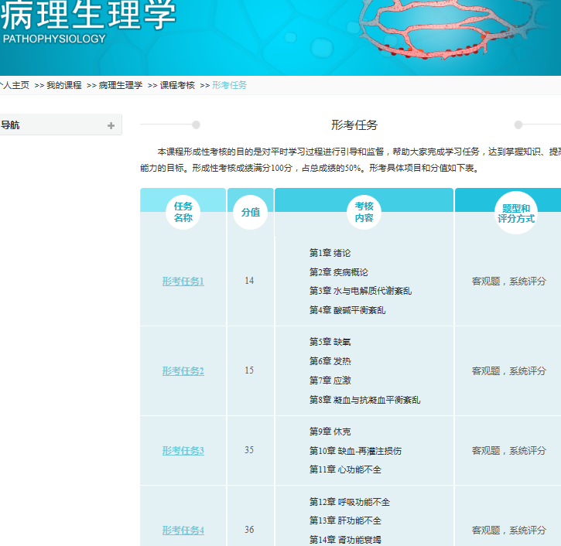
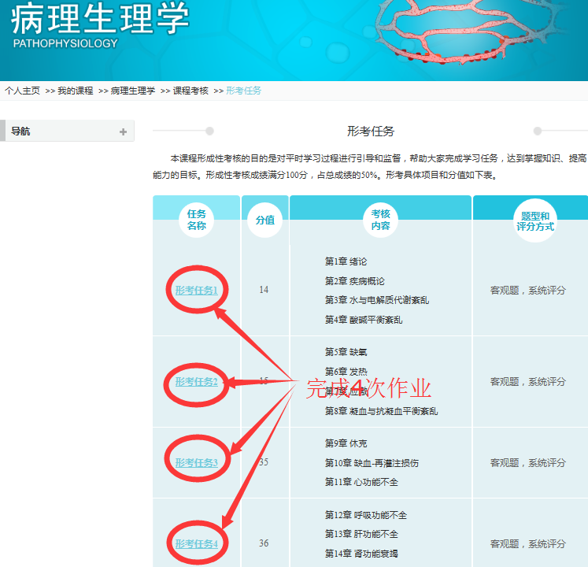
第八步：“现在参加测验”--按提示结束答题—“提交所有答案并结束”
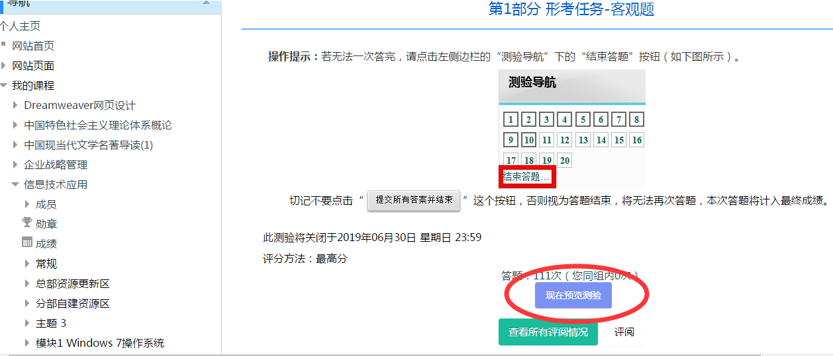
第九步：最后一定要记住“提交所有答案并结束”，依次完成5次作业。
第十步；发贴十个以上，完成学习任务。
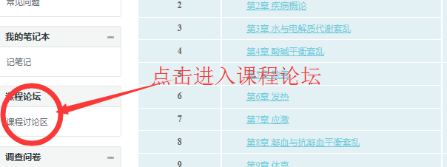
开启新话题：
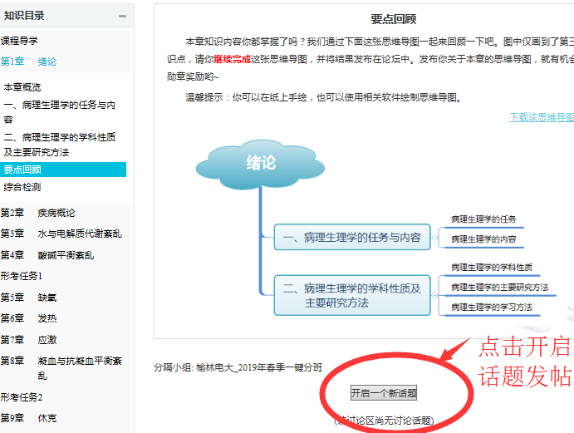
发帖：
